ONU & le Nouvel Ordre Mondial
- Sources -
(10.10.20)

Maxime actuelle de l’ONU

Dire NON à la violence, faire du cessez-le-feu mondial une réalité !
Soulignant le pouvoir remarquable de la non-violence et des manifestations pacifiques, la Journée internationale de la non-violence est célébrée le 2 octobre, anniversaire du Mahatma Gandhi (son vrai prénom : Mohandas Karamchand), chef du mouvement indépendantiste indien et pionnier de la philosophie et de la stratégie de non-violence. Appelant à un cessez-le-feu mondial qui devienne une réalité d'ici la fin de l'année, le Secrétaire général de l'ONU, António Guterres, souligne dans son message à l'occasion de la Journée, « Cette année, nous avons un devoir particulier : mettre fin aux combats pour se consacrer à notre ennemi commun, la COVID-19 ».
https://www.un.org/fr/
=> Quid de la violence policière contre les Gilets Jaunes et des manifestations du 20 février et du 31 août 2019 (chaîne humaine), pour laquelle nous attendons toujours les réponses de l’ONU ?

Soutien de l’ONU au plan COVAX :
L'événement de haut niveau sur l'ACT-Accelerator, organisé par le Secrétaire général des Nations Unies António Guterres, les gouvernements du Royaume-Uni et d'Afrique du Sud, et l'Organisation mondiale de la Santé, le 30 septembre, marquera les progrès réalisés dans le cadre de la collaboration mondiale vers ACT-Accelerator et en particulier sa Facilité COVAX. L'événement vise à construire un consensus politique plus fort pour une réponse mondiale coordonnée au COVID-19 et à défendre l'importance et l'urgence d'un accès équitable à de nouveaux outils, en particulier à des vaccins efficaces. En fin de compte, il doit y avoir un changement radical dans le soutien à ACT-Accelerator afin de fournir les outils nécessaires pour accélérer la fin de la pandémie.
https://www.un.org/en/coronavirus

En bref : L’Organisation des Nations Unies est une organisation internationale fondée en 1945. Aujourd’hui, elle compte 193 États Membres. La mission et le travail des Nations Unies sont guidés par les objectifs et principes énoncés par sa Charte fondatrice.
De par son statut unique à l'échelon international et les pouvoirs que lui confère sa Charte fondatrice, l'Organisation peut prendre des mesures pour résoudre un grand nombre de problèmes auxquels est confrontée l'humanité au 21ème siècle, tels que la paix et la sécurité, le changement climatique, le développement durable, les droits de l'homme, le désarmement, le terrorisme, les crises humanitaires et sanitaires, l'égalité entre hommes et femmes, la gouvernance, la production alimentaire et d'autres encore. L'Organisation est devenue un mécanisme permettant aux gouvernements de trouver des domaines d'entente et de résoudre ensemble des problèmes.
https://www.un.org/fr/sections/about-un/overview/index.html

L’histoire de l’ONU :
1er janvier 1942 || La première utilisation de l'expression « Nations Unies »
Suggérée par le Président des États-Unis, Franklin D. Roosevelt, l'expression « Nations Unies » est apparue au cours de la Seconde guerre mondiale. Elle fut utilisée pour la première fois dans la Déclaration des Nations Unies du 1er janvier 1942, texte par lequel les représentants de 26 pays se sont engagés à poursuivre ensemble la guerre contre les puissances de l'Axe (Allemagne, Italie, Japon). Au printemps 1945, les représentants de 50 pays se sont rencontrés lors de la Conférence de San Francisco afin d'élaborer la Charte des Nations Unies. Les propositions rédigées par les représentants de la Chine, des États-Unis, du Royaume-Uni et de l'URSS entre août et octobre 1944 à Dumbarton Oaks (États-Unis), ont servi de base à leurs travaux. La Charte fut finalement signée le 26 juin 1945 par les représentants des 50 futurs États Membres. L'Organisation des Nations Unies a été instituée le 24 octobre 1945 à la suite de la ratification de la Charte par la Chine, les États-Unis, la France, le Royaume-Uni, l'URSS et la majorité des autres pays signataires. Depuis lors, la Journée des Nations Unies est célébrée le 24 octobre de chaque année.
En 1919, au lendemain de la Première Guerre mondiale, la Société des Nations est fondée à l’initiative du président américain Woodrow Wilson dans le but d'instaurer une paix durable. But qu'elle n’atteindra pas puisqu'un deuxième conflit planétaire éclate en 1939. Un échec qui donnera naissance à l'ONU.
C’est en 1942, au beau milieu de la Seconde Guerre mondiale, que les premières bases des Nations Unies sont posées à Washington DC, aux Etats-Unis. Le nom "Nations unies" est d'ailleurs attribué au président Franklin D. Roosevelt. Le but de cette nouvelle organisation, comme celui de la Société des Nations, est de prévenir les guerres (86 guerres depuis 1945, dont 36 sont toujours en cours : https://fr.m.wikipedia.org/wiki/Liste_des_guerres_contemporaines)

La conférence de Yalta
En février 1945, lors de la fameuse conférence de Yalta, en Crimée, Roosevelt, Staline et Churchill se réunissent pour la dernière fois en temps de guerre. Leur rencontre aboutit à un compromis dont l’un des points importants est le droit de veto qu’ils s’octroient, droit qui sera aussi attribué à la France et à la Chine. Ces cinq nations sont aujourd’hui les seuls membres permanents du Conseil de sécurité des Nations unies.

La conférence de San Francisco
La conférence de San Francisco, en juin 1945, définit précisément les buts et le fonctionnement de l’ONU. A cette occasion, les 50 États fondateurs signent la Charte des Nations unies. En octobre de la même année, la majorité de ces pays ratifient le texte, signant ainsi la naissance officielle de l’ONU.

Les adhésions successives et le droit de veto
Lors des premières années d’existence de l’ONU, les nations de l’Axe, qui ont perdu la Seconde Guerre mondiale, sont progressivement admises dans l’organisation.
L’ONU est alors dominée par les pays occidentaux, exception faite de l’URSS qui recourt systématiquement à son droit de veto. Par la suite, ce sont surtout les États-Unis qui useront de ce droit. Aujourd’hui, comme on a pu le voir lors du conflit syrien, la Chine use elle aussi de cette prérogative.
https://www.rts.ch/decouverte/monde-et-societe/economie-et-politique/l-onu/7694909-historique-des-nations-unies.html#:~:text=En%201919%2C%20au%20lendemain%20de,d'instaurer%20une%20paix%20durable.&text=Un%20%C3%A9chec%20qui%20donnera%20naissance%20%C3%A0%20l'ONU

36 guerres en cours, 50 qui sont terminées, cela fait 86 guerres depuis 1945, au 9.10.20.
https://fr.m.wikipedia.org/wiki/Liste_des_guerres_contemporaines

La suite avec IG Farben (fondée en 1925) et la 2nde guerre mondiale : IG Farben finance le camp de Monowitz-Buna (ou Auschwitz III), qui est un sous-camp dépendant d'Auschwitz, construit en octobre 1942 comme un Arbeitslager (camp de travail) mais comprenant une forte composante d'extermination. Il contiendra environ 12 000 prisonniers, surtout Juifs, sans femmes, avec quelques prisonniers de droit commun et politiques. De 1939 à fin 1941, IG Farben réclame peu de travailleurs étrangers et/ou forcés, puis de 1942 à fin 1944, il en demande de plus en plus (plus que la moyenne des autres industries allemandes). Durant la guerre, IG Farben soutient financièrement le gouvernement nazi qui veut l'associer dès 1940 à l'« Ordre économique nouveau », en lui permettant de bénéficier d'une main d'œuvre peu chère (début 1941, IG employait 12 360 étrangers, dont 2 162 prisonniers de guerre6) et d'un « bloc économique allant de Bordeaux à Sofia »7, et tout en poursuivant une stratégie de cartel visant à dominer le marché mondial de la chimie des colorants de l'après-guerre8.
De 1925 à 1939, IG Farben devient un empire industriel de tout premier plan. Grâce à un important groupe de recherche et de nombreux partenariats (en particulier avec la Standard Oil américaine qui possède une part importante de son capital), elle met au point plusieurs procédés industriels très importants conduisant à de nouveaux produits :
- synthèse du méthanol ;
- caoutchouc synthétique ;
- matières plastiques ;
- textiles synthétiques ;
- antibiotiques (de type sulfamides) ;
- essences synthétiques (à partir du charbon) ;
- sarin (insecticide découvert en 1939, adapté à partir de 1950 pour servir de gaz toxique pour l'OTAN).
De plus, l’une de ses filiales, la Degesch, produisant le gaz Zyklon B, initialement utilisé comme insecticide et raticide, en produira de grandes quantités pour les nazis qui les utiliseront dans les chambres à gaz de certains camps d’extermination.

Les dirigeants d’IG Farben sont jugés par un tribunal américain en 1946 à Nuremberg ; certains sont reconnus coupables de crimes de guerre et condamnés à des peines de prison18. En partie dans le cadre de la dénazification, la société est dissoute par décret en août 1950, et démantelée en 1952 en douze sociétés héritières, dont Agfa, BASF, Hoechst, Bayer AG (qui absorbe Monsanto en juin 2018) et Dynamit Nobel. Sur les 24 accusés, 12 ont été condamnés à la peine de mort, 7 à des peines de prison. IG Farben était notamment connu pour avoir financé la campagne de Adolf Hitler et avoir développé le Zyklon B, le gaz des chambres de la mort.
https://fr.wikipedia.org/wiki/Proc%C3%A8s_IG_Farben
https://www.futura-sciences.com/sciences/questions-reponses/epoque-contemporaine-ete-juge-lors-proces-nuremberg-5508/

Plusieurs hommes d'affaires américains, dont Edsel Ford, Henry Ford, Walter Teagle, C.E. Mitchell, Paul Warburg* et W.E. Weiss, ont joué un rôle essentiel dans le développement d'IG Farben.
https://fr.wikipedia.org/wiki/IG_Farben
* Paul Warburg dans le conseil d'administration de IG FARBEN.
https://www.lecho.be/dossier/130ans/ig-farben-l-industrie-du-diable/9085108.html

Les 10 fonds (dont l’UNICEF), les 16 institutions spécialisées (dont Banque Mondiale, FMI, OMS), les 6 autres entités, et les 6 organisations apparentées (dont l’OMC) :
https://www.un.org/fr/sections/about-un/funds-programmes-specialized-agencies-and-others/index.html

Les 4 bureaux de l’ONU dans le monde :
- New York
- Genève
- Nairobi
- Vienne
Les 193 états membres (sauf Palestine, Saint Siège qui ont une mission permanente au sein de l’ONU, …)
https://www.un.org/fr/member-states/index.html
https://www.un.org/fr/sections/member-states/non-member-states/index.html

Les 6 organes principaux de l’ONU :
- Assemblée générale
  - Président de l'Assemblée
- Conseil de sécurité
  - Président du Conseil
- Conseil économique et social
  - Président de l'ECOSOC
- Conseil de tutelle
- Cour internationale de Justice
- Secrétariat
  - Secrétaire général
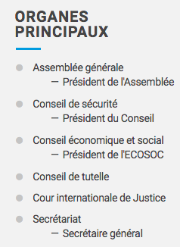

Les 4 documents essentiels de l’ONU :
- Charte des Nations Unies
- Déclaration universelle des droits de l'homme
- Convention relative aux droits de l’enfant
- Statut de la Cour internationale de Justice
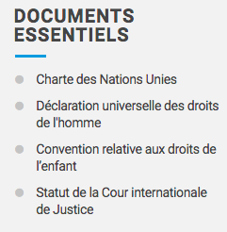

Source : https://www.un.org/fr/sections/resources-different-audiences/index.html
15 membres du Conseil de Sécurité* : Le Conseil de sécurité se compose de 15 membres, dont cinq membres permanents : Chine, États-Unis d'Amérique, Fédération de Russie, France et Royaume-Uni, et 10 membres élus par l'Assemblée générale pour un mandat de deux ans :
- Afrique du Sud (2020)
- Allemagne (2020)
- Belgique (2020)
- Estonie (2021)
- Indonésie (2020)
- Niger (2021)
- République Dominicaine (2020)
- Saint Vincent et les Grenadines (2021)
- Tunisie (2021)
- Viet Nam (2021)
https://www.un.org/securitycouncil/fr/content/current-members

*Le Conseil de sécurité permet le vote de résolutions ayant théoriquement force d’obligation au niveau international, selon la Charte des Nations unies : envoi de casques bleus, sanctions diplomatiques…).
Chaque membre dispose d’une voix. Pour être votée, une décision sur une question de fond doit obtenir neuf voix sur quinze, dont celles des membres permanents (qui bénéficient chacun d’un droit de veto, sauf pour les questions de procédure).
https://www.google.com/amp/s/www.caminteresse.fr/economie-societe/conseil-de-securite-de-lonu-cest-quoi-la-presidence-tournante-1147228/%3famp=1

Les actions de l’ONU :
- Maintenir la paix et la sécurité internationales
- Protéger les droits de l'homme
- Fournir de l'aide humanitaire
- Promouvoir le développement durable
- Garantir le droit international
https://www.un.org/fr/sections/about-un/un-card-11-facts/index.html

Comment l’ONU change le monde (11 façons) :
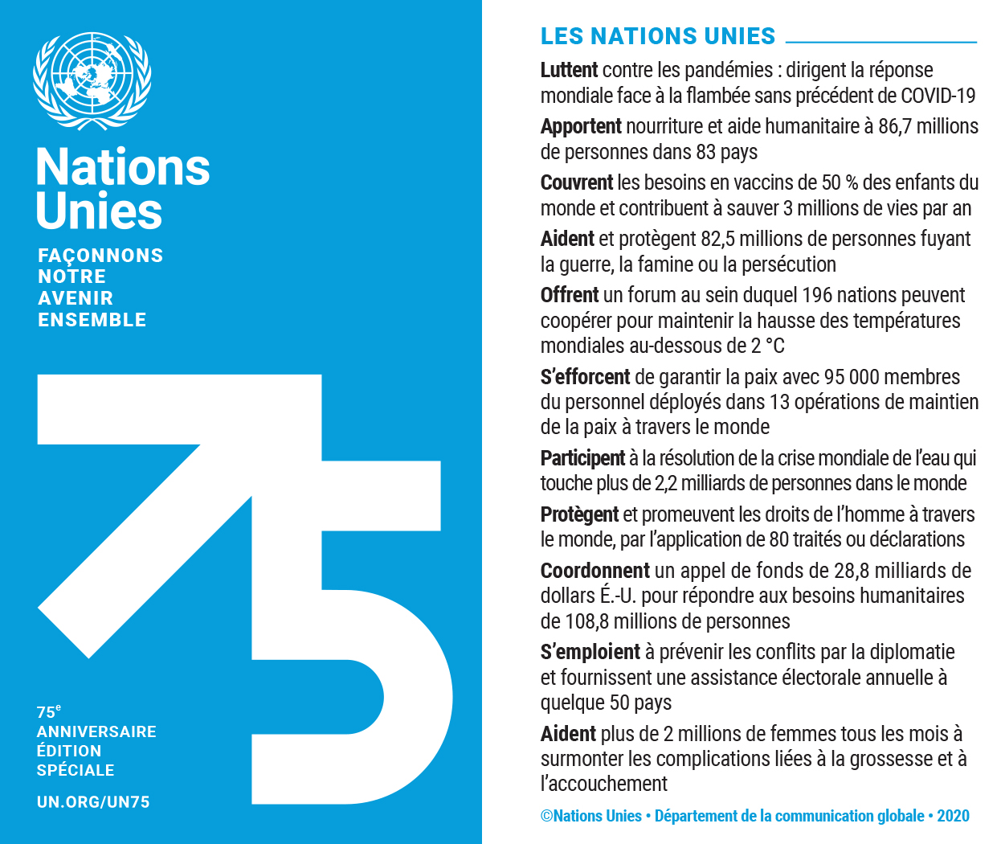

Nouvel Ordre Mondial

- Les présidents et prédicateurs d'influence l’ont annoncé depuis au moins 1990.

- Gordon Brown appelle à une gouvernance mondiale pour vaincre le coronavirus.
https://www.theguardian.com/politics/2020/mar/26/gordon-brown-calls-for-global-government-to-tackle-coronavirus

- Jacques Attali en 2009 puis en 2010 :
3 mai 2009 dans son billet d’humeur de l’Express « L’Histoire nous apprend que l’humanité n’évolue significativement que quand elle a vraiment peur ». « Il ne faudra pas oublier, comme pour la crise économique, d’en tirer les leçons, pour qu’avant la prochaine, inévitable, on mette en place des mécanismes de prévention et de contrôle et des processus logistiques de distribution équitable des médicaments et de vaccins. On devra pour cela mettre en place une police mondiale, un stockage mondial et donc une fiscalité mondiale. On en viendra alors, beaucoup plus vite que ne l’aurait permis la seule raison économique, à mettre en place les bases d’un véritable gouvernement mondial. C’est d’ailleurs par l’hôpital qu’à commencé en France au 17ème siècle la mise en place d’un véritable Etat. »
https://www.valeursactuelles.com/societe/pandemie-quand-attali-preconisait-la-mise-en-place-dun-gouvernement-mondial-117368
https://blogs.lexpress.fr/attali/2009/05/03/changer_par_precaution/

sept. 2010 : "On peut rêver d'un Jérusalem devenant capitale de la planète, qui sera un jour unifié autour d'un gouvernement mondial, c'est un joli lieu pour un gouvernement mondial"
https://m.youtube.com/watch?v=YREF_W5Mpxc
et https://www.youtube.com/watch?v=v0AKdFpMk2E

- Bush père le 11 septembre 1990, devant le congrès US : "Nous avons devant nous l'occasion de construire pour nous-même et pour les générations futures un nouvel ordre mondial. Un monde ou la primauté de la loi, pas la loi de la jungle, régit la conduite des nations. Lorsque nous serons victorieux, et nous le serons, nous aurons une réelle chance avec ce nouvel ordre mondial. Un ordre régi par un conseil crédible qui tiendra enfin son rôle, et maintiendra la paix, afin d'accomplir la promesse et la vision des fondateurs des nations unies." https://www.youtube.com/watch?v=gjZO4vo9hCY

- Nicolas Sarkozy le 16 janvier 2009, à l’Elysée, Paris :
"On ira ensemble vers ce nouvel ordre mondial. Et personne, je dis bien personne ne pourra s'y opposer."
https://www.youtube.com/watch?v=xQeyvwIDLUw

- François Hollande à l'AG de l'ONU du 25 sept. 2012 à New York :
"La France veut que l'ONU soit le centre, le cadre de la gouvernance mondiale."
https://www.dailymotion.com/video/xvjvk8

- Barack Obama au Sommet UE-USA à Bruxelles le 24 avril 2014 : « International order « that we have worked for generations to build… Ordinary men and women are too small minded to run their own affairs … That order can only come when individuals surrender their rights to an all powerful souvereign »
= Quant à l'ordre international que nous avons élaboré pour les générations à venir : les hommes et les femmes ordinaires ont un esprit trop étroit pour gérer leurs propres affaires.
Cet ordre et ce progrès ne peuvent venir que par la soumission complète des individus et de leurs droits à un souverain tout puissant. : https://www.youtube.com/watch?v=3smZSmRaYTw
lien original vers son discours au Sommet USA-UE à Bruxelles le 26.04.14 :
https://youtu.be/5aspqHG-mMU

- Emmanuel Macron et l'ordre mondial profondément bousculé : https://www.youtube.com/watch?v=aeXhEp7dhvw
Et aussi le 25 septembre 2018, à la tribune de l’Assemblée générale des Nations-Unies (AGNU), à New York, le Président de la République a "rappelé la nécessité de s'attaquer aux causes des déséquilibres mondiaux que sont les inégalités pour pouvoir bâtir un nouvel ordre mondial."
Face à ce constat, il faut bâtir "un nouvel ordre mondial" structuré autour de 3 principes :
1) Le respect des souverainetés.
2) Le renforcement des coopérations régionales.
3) Des garanties internationales plus robustes, grâce à une meilleure gouvernance mondiale.
Emmanuel Macron a également appelé les pays de l’Assemblée générale de l’ONU à "trouver ensemble un nouveau modèle, un nouvel équilibre mondial"
https://www.europe1.fr/international/a-lonu-emmanuel-macron-appelle-a-un-nouvel-ordre-mondial-3764303
https://www.gouvernement.fr/argumentaire/nations-unies-s-attaquer-aux-inegalites-et-batir-un-nouvel-ordre-mondial
https://www.gouvernement.fr/argumentaire/nations-unies-s-attaquer-aux-inegalites-et-batir-un-nouvel-ordre-mondial

- Netanyahu (mai 2020) dit qu'il utilisera les nouvelles technologies jusque là jamais utilisées : des puces sous-cutanées seront implantées dans le corps des enfants. "Les dirigeants des pays ont réalisé que c'était le bon moment pour créer le nouvel ordre mondial."
Lapsus de Netayahu : "nous voulons tuer.. nous voulons vous aider"
https://www.youtube.com/watch?v=8r347ozT5YQ&feature=share
ou https://youtu.be/Rkldy0PdDAI

- Vladimir Vasilyevitch Kvachkov, ex-colonel et agent de renseignements russe (Officier du centre de défense et d'étude stratégique), responsable du renseignement russe, avertit une interview à la télévision russe devant 100 millions de téléspectateurs que l'épidémie du Covid 19 était un contrôle mondial de l'initiative d'un nouvel ordre mondial : « Ce coronavirus est une stratégie politico-economico-militaire pour contrôler et réduire la population. »
https://m.youtube.com/watch?feature=youtu.be&v=SZJC9JM2u70

- Les campagnes NOM (Nouvel Ordre Mondial) de l’ONU

- Site de l'ONU traitant du Nouvel Ordre Mondial, apparemment désactivé : https://unnwo.org

- 3 pôles nous sont présentés sur le site de l'ONU (Version du site au 3 mai 2020) :
- Le happytalisme est un nouveau paradigme économique qui place le bonheur, le bien-être et la liberté au centre des modèles de développement humain, des systèmes et de toute vie.
- ONUDIBonheur
Fondée en 2012, la Journée internationale du bonheur des Nations Unies reconnaît le bonheur comme un droit et un objectif fondamentaux de l'homme et est célébrée chaque 20 mars, pour toujours.
- 17 Objectifs mondiaux des Nations Unies
Faire progresser un nouveau paradigme économique du happytalisme pour l'humanité signifie mobiliser 30 000 milliards de dollars pour atteindre les 17 objectifs mondiaux de l'ONU, 169 cibles d'ici 2030.

- Le Projet Nouvel Ordre Mondial des Nations Unies est une initiative mondiale de haut niveau fondée en 2008 et dirigée par Jayme Illien (fondateur du Happytalisme et banquier chez Deutsche Bank - https://www.crunchbase.com/person/jayme-illien) et Ndaba Mandela (https://en.wikipedia.org/wiki/Ndaba_Mandela) pour faire progresser un nouveau paradigme économique et un nouvel ordre mondial pour l'humanité, qui atteint les objectifs mondiaux de l'ONU pour le développement durable d'ici à 2030, et le bonheur, le bien-être et la liberté de toute vie sur Terre d'ici 2050.
https://web.archive.org/web/20200503140230/https://unnwo.org/

- Le rôle des Nations Unies dans la promotion d’un nouvel ordre mondial « privilégiant l’humain ».
Cette question a été inscrite comme question supplémentaire à l’ordre du jour de la cinquante-cinquième session de l’Assemblée générale, en 2000, à la demande du Guyana (A/55/229).
https://www.un.org/fr/ga/62/plenary/globalhumanorder/bkg.shtml

- The United Nations International Day Of Happiness (UNIDOHappiness) is launching the HAPPINESS FOR ALL, TOGETHER March 20, 2020 International Day of Happiness global campaign theme, to promote and advance worldwide solidarity and unity, in winning the global fight against COVID 19 coronavirus.
Traduction : La journée internationale du Bonheur de l’ONU (UNIDOHappiness) lance le thème de la campagne mondiale HAPPINESS FOR ALL, TOGETHER 20 mars 2020, Journée internationale du bonheur, pour promouvoir et faire progresser la solidarité et l'unité mondiales, en remportant la lutte mondiale contre le coronavirus COVID 19.
https://finance.yahoo.com/news/united-nations-nwo-unnwo-launches-110000578.html

- Le nouvel ordre mondial envisagé par les présidents Bush et Gorbatchev serait fondé sur l’État de droit et sur le principe de la sécurité collective. Ce principe implique nécessairement la possibilité de mesures militaires d'application par les Nations Unies.
(L’auteur, Bruce Russett est professeur Dean Acheson de relations internationales et de sciences politiques à l'Université de Yale. James S. Sutterlin, ancien directeur du bureau exécutif du secrétaire général des Nations Unies, est membre des programmes de sécurité internationale de Yale)
https://www.foreignaffairs.com/articles/1991-03-01/united-nations-in-a-new-world-order

- Le rabbin israélien Amnon Yitzhak tient un document de l'ONU et traduit les décrets de son Agenda pour les années 2021-2030.
https://m.youtube.com/watch?v=aQajdtYpa7g
Source de la vidéo : https://m.youtube.com/watch?v=7ejmJ2A84p4

- Le plan de la Grande Remise à Zéro (Great Reset) révélé : comment le Covid ouvre la voie au Nouvel Ordre Mondial. Pendant des mois, nous avons vu notre mode de vie changer radicalement. On nous a répété à maintes reprises que les choses ne seront plus jamais les mêmes et que nous devons accepter la nouvelle normalité.
Aujourd'hui, les ingénieurs sociaux ont révélé leur jeu et lancé officiellement leur solution à cette crise. La solution proposée est la Grande Remise à Zéro. https://www.fawkes-news.com/2020/06/le-plan-de-la-grande-remise-zero-revele.html?utm_source=feedburner&utm_medium=email&utm_campaign=Feed%3A+FawkesNews-PlusOnEstDeFawkesMoinsIlsRient+%28Fawkes+News+-+Plus+on+est+de+Fawkes+moins+ils+rient+%21%29
https://www.lemonde.fr/idees/article/2015/12/03/cette-funeste-conference-climatique-ne-changera-rien_4823377_3232.html
Great Reset (meilleur résumé en français) :
-Économique (fin de l'économie locale, règne des multinationales)
-Social (nouvelles règles dans l'interaction entre les êtres humains)
-Géopolitique (fin des états nations, instauration d'une gouvernance mondiale)
-Environnemental (Smart cities, taxe carbone, voitures et autonomie supprimées...)
-Industriel (automatisation, robotisation => perte d'emploi et incapacité de rembourser crédits bancaires)
-Technologique (contrôle social grâce à l'AI, les drones, la 5G, ... vers le transhumanisme)
Et aussi :
-Monétaire
-Sanitaire
-Éducatif
-Alimentaire
https://www.youtube.com/watch?v=C2rSNslxaEs

- Directive pour mettre en place le Nouvel ordre mondial à 2025. (à vérifier)
http://www.wmdterror.com/articles/united_nations_directive.pdf

23.09.20 - Nouvelle propagande de l’OMS (après les Global Shapers) : D'autre part l'OMS a mis sur pied un département "d'infodémie" dirigé par la Dresse Sylvie Briand (RTS la 1ère; émission Medialogue du 29 août 2020 de 9h30 à 10h.). Ce département est chargé de récolter toutes les opinions des internautes relatives à cette "plandémie" sur les réseaux sociaux (grâce à des alogorithmes) pour lutter contre les idées non conformes à la doxa de l'organisation. Leur but est d'adapter leur discours pour influencer l'avis des gens dans la direction qui convient à l'OMS. Déclaration conjointe de l’OMS, des Nations Unies, de l’UNICEF, du PNUD, de l’UNESCO, de l’ONUSIDA, de l’UIT, de l’initiative Global Pulse et de la FICR
https://www.who.int/fr/news-room/detail/23-09-2020-managing-the-covid-19-infodemic-promoting-healthy-behaviours-and-mitigating-the-harm-from-misinformation-and-disinformation

Entretien avec Pierre Hillard (2h30) sur l’origine du «mondialisme», à
distinguer de la «mondialisation».
https://www.youtube.com/watch?v=4pg2PGZY2V0&feature=share

Citations au sujet du Nouvel Ordre Mondial :

- 3.06.20 – Klaus Schwab (fondateur du WEF) : « La pandémie représente une fenêtre d’opportunité rare mais étroite pour réfléchir, réinventer et réinitialiser notre monde »

- 9.04.20 – Henry Kissinger : « La pandémie de coronavirus modifiera à jamais l’ordre mondial »
https://fr.sputniknews.com/international/202004091043514258-henry-kissinger-la-pandemie-de-coronavirus-modifiera-a-jamais-lordre-mondial/

- "En politique, rien n'arrive par hasard. Chaque fois qu'un évènement survient, on peut être certain qu'il avait été prévu pour se dérouler ainsi."
Franklin D. Roosevelt (Président des Etats Unis de 1932 à 1945)

- "Le monde se divise en trois catégories de gens: un très petit nombre qui fait se produire les événements, un groupe un peu plus important qui veille à leur exécution et les regarde s'accomplir, et enfin une vaste majorité qui ne sait jamais ce qui s'est produit en réalité."
Nicholas Murray Butler (Président de la Pilgrim Society, membre de la Carnegie, membre du CFR (Council on Foreign Relations))

- "Le monde est gouverné par des personnages très différents de ce qui est imaginé par ceux qui ne sont pas derrière le rideau."
Benjamin Disraeli (Premier Ministre Britannique de 1874 à 1880)

- "Nous aurons un gouvernement mondial, que cela plaise ou non. La seule question sera de savoir si il sera créé par conquête ou par consentement."
Paul Warburg (Grand banquier promoteur de la Federal Reserve, membre du conseil d’administration de IG Farben, premier président du CFR en 1920)

- "Nous sommes reconnaissants au Washington Post, au New York Times, Time Magazine et d'autres grandes publications dont les directeurs ont assisté à nos réunions et respecté leurs promesses de discrétion depuis presque 40 ans. Il nous aurait été impossible de développer nos plans pour le monde si nous avions été assujettis à l'exposition publique durant toutes ces années. Mais le monde est maintenant plus sophistiqué et préparé à entrer dans un gouvernement mondial. La souveraineté supranationale d'une élite intellectuelle et de banquiers mondiaux est assurément préférable à l'autodétermination nationale pratiquée dans les siècles passés."
David Rockefeller (Président et fondateur du Groupe de Bilderberg et de la Commission Trilatérale. Président du CFR (Council on Foreign Relations - Propos tenus à la rénion du Groupe de Bilderberg à Baden Baden en 1991)

- "Quelque chose doit remplacer les gouvernements, et le pouvoir privé me semble l'entité adéquate pour le faire."
David Rockefeller (Interview dans Newsweek en février 1999)

- "Nous sommes à la veille d'une transformation globale. Tout ce dont nous avons besoin est la bonne crise majeure, et les nations vont accepter le Nouvel Ordre Mondial."
David Rockefeller

- "Aujourd'hui, l'Amérique serait outrée si les troupes des Nations Unies entraient dans Los Angeles pour restaurer l'ordre. Demain ils en seront reconnaissants! Ceci est particulièrement vrai s'il leur était dit qu'un danger extérieur, qu'il soit réel ou promulgué, menace leur existence. C'est alors que les peuples du monde demanderont à être délivrés de ce mal. L'unique chose que tous les hommes craignent est l'inconnu. Confrontés à ce scénario, les droits individuels seront volontairement abandonnés au profit de la garantie de leur bien-être assuré par le gouvernement mondial."
Henry Kissinger (Membre du Groupe de Bilderberg, de la Commission Trilatérale et du CFR)

- "Je suis inquiet pour la sécurité de notre belle nation; pas tant à cause d'une quelconque menace de l'extérieur, mais d'avantage à cause des forces insidieuses qui y opèrent de l'intérieur."
Général Douglas MacArthur (Commandant suprême des forces alliées dans le Pacifique durant la Seconde Guerre mondiale)

- "La direction du Bureau du Président a été utilisée pour fomenter un complot pour anéantir la liberté des Américains, et avant que je ne quitte le Bureau, je dois informer les citoyens de ces conditions."
John Fitzgerald Kennedy (dans un discours fait à l'Université Columbia le 12 novembre 1963, dix jours avant son assassinat)

- "Le but des Rockefeller et de leurs alliés est de créer un gouvernement mondial unique combinant le Supercapitalisme et le Communisme sous la même bannière, et sous leur contrôle. (...) Est-ce que j'entends par là qu'il s'agit d'une conspiration? Oui, en effet. Je suis convaincu qu'il y a un tel complot, d'envergure internationale, en planification depuis plusieurs générations, et de nature incroyablement maléfique."
Lawrence Patton McDonald (Congressiste américain tué dans l'attaque d'un vol de la Korean Airlines. Message public diffusé en 1976)

- "Seuls les plus petits secrets ont besoin d'être protégés. Les plus gros sont gardés par l'incrédulité publique."
Marshall McLuhan (Auteur et chercheur canadien 1911-1980)

- "Tous les êtres humains trébuchent un jour sur la vérité. La plupart se relèvent rapidement, secouent leurs vêtements et retournent à leurs préoccupations, comme si de rien n'était."
Winston Churchill (Premier Ministre de la Grande-Bretagne de 1940 à 1945 et de 1951 à 1955)

- "L'ennemi numéro 1 de tout État est l'homme qui est capable de penser par lui-même sans considération de la pensée unique. Presque inévitablement il parviendra alors à la conclusion que l'État sous lequel il vit est malhonnête, insensé et insupportable, ainsi, si cet homme est idéaliste il voudra le changer. S'il ne l'est pas, il témoignera suffisamment de sa découverte pour générer la révolte des idéalistes contre l'État."
Henry Louis Mencken (Journaliste, écrivain et libre penseur, l'un des écrivains américains les plus influents du 20e siècle 1880-1956)

- "Après 1981, je demandais à François Mitterrand :
Pourquoi maintenant que tu en as le pouvoir ne fais-tu pas ce que tu avais promis ? Il me répondait qu'il n'avait pas le pouvoir d'affronter la Banque Mondiale, le capitalisme, le néolibéralisme. Qu'il avait gagné un gouvernement mais non pas le pouvoir. J'appris ainsi qu'être le gouvernement, être président, ne sert pas à grand-chose dans ces sociétés sujettes, soumises au capitalisme. J'ai vécu l'expérience directement durant quatorze ans. En France, on élit, et les élus font des lois qu'ils n'ont jamais proposées et dont nous n'avons jamais voulu. La France est-elle une démocratie ? Une puissance mondiale ? Je le dis en tant que Française: cela ne veut rien dire."
Danièle Mitterrand (épouse de François Mitterrand)
Source : http://www.syti.net/Topics2.html

- Afin d’éviter une révolution sociale dans la période à venir, ses analystes préviennent qu’il est indispensable que les gouvernements capitalistes partout en Europe se préparent aussi vite que possible à mettre en place des formes de régime dictatoriales.
Rapport de mai 2013 de JPMorgan (p. 12 et 13)
https://www.alterinfo.net/Nouvel-Ordre-Mondial-JP-Morgan-Rockefeller-demande-plus-d-autoritarisme-aux-gouvernements-europeens_a91676.html
Le rapport : https://www.google.com/url?sa=t&source=web&rct=j&url=http://www.europe-solidarity.eu/documents/ES1_euro-area-adjustment.pdf&ved=2ahUKEwihz73J5ajsAhUBCuwKHcjsB1oQFjAEegQIBBAB&usg=AOvVaw1PvV2BwQ9h2AyOsY6thdZi&cshid=1602294595729

La définition de l'OMS du mot "pandémie" a changé en 2009 !
"Très contagieuse et très grave en nombre de morts" => la notion de mortalité n'est plus prise en compte pour le déclenchement officiel d'une pandémie. "Un simple rhume peut être défini comme une pandémie" https://youtu.be/GfB--uQA4iU

ONU : Trust de Lucis (fer), créé en 1922, avec un bureau à Genève en 1951.
Le Lucis Trust bénéficie du statut consultatif auprès du Conseil Economique et Social des Nations Unies (ECOSOC), et la Bonne Volonté Mondiale est reconnue par le Département de l’Information Publique auprès des Nations Unies, en tant qu’ONG, Organisation Non Gouvernementale. En tant que telles, le Trust et la Bonne Volonté Mondiale font partie d’une communauté de plusieurs centaines d’ONG qui jouent un rôle actif aux Nations Unies, en particulier pour informer sur cette Organisation et en promouvoir les programmes : https://www.lucistrust.org/fr/about_us/lucis_trust_structure

Bill Gates et le "réchauffement climatique"
Il y a un amalgame entre pollution et climat, et prennent ce dernier comme prétexte pour imposer de nouvelles taxes, pour vanter la réduction de la population et la désertion des campagnes (smart-cities). Voir l'Agenda 21 et les 17 buts du "développement durable" de l'ONU pour 2030.

Agenda 21 : https://youtu.be/_kN_Jb2BUxw

Agenda 2030 - Les 17 buts de l'ONU pour le développement durable : (30 000 milliards sont prévus pour les réaliser d’ici à 2030) :
1) Pas de pauvreté
2) Faim zéro
3) Bonne santé et bien-être
4) Education de qualité
5) Égalité entre les sexes
6) Eau propre et assainissement
7) Énergie propre et d'un coût abordable
8) Travail décent et croissance
9) Industrie, innovation et infrastructure
10) Inégalités réduites
11) Villes et communautés durables
12) Consommation et production responsables
13) Lutte contre les changements climatiques
14) Vie aquatique
15) Vie terrestre
16) Paix, justice et institutions efficaces
17) Partenariats
https://www.eda.admin.ch/agenda2030/fr/home/agenda-2030/die-17-ziele-fuer-eine-nachhaltige-entwicklung.html
https://web.archive.org/web/20200503140230/https://unnwo.org/
La Suisse y adhère pleinement : https://www.eda.admin.ch/agenda2030/en/home/agenda-2030/die-17-ziele-fuer-eine-nachhaltige-entwicklung.html

Pour comprendre le double langage de la durabilité, il faut remonter à Maurice Strong, un pétrolier canadien milliardaire et ami proche de David Rockefeller, l’homme qui a joué un rôle central dans les années 1970 pour l’idée que les émissions de CO2 dues à l’homme rendaient le monde non durable. Strong a créé le Programme des Nations unies pour l’environnement et, en 1988, le Groupe d’experts intergouvernemental sur l’évolution du climat (GIEC) pour étudier exclusivement le CO2 d’origine humaine.
En 1992, Maurice Strong (organisateur du sommet de la Terre de Rio) a déclaré :
« Le seul espoir pour la planète n’est-il pas que les civilisations industrialisées s’effondrent ? N’est-ce pas notre responsabilité d’y parvenir ? » Au Sommet de la Terre de Rio (juin 1992), Strong, la même année, il a ajouté : « Les modes de vie et de consommation actuels de la classe moyenne aisée – impliquant une consommation élevée de viande, l’utilisation de combustibles fossiles, d’appareils électroménagers, de climatisation et de logements de banlieue – ne sont pas durables« .
La décision de diaboliser le CO2, l’un des composés les plus essentiels à la survie de toute vie, humaine et végétale, n’est pas le fruit du hasard. Comme le dit le professeur Richard Lindzen, physicien de l’atmosphère au MIT :
« Le CO2 a des attraits différents selon les personnes. Après tout, qu’est-ce que c’est ? – Ce n’est pas un polluant, c’est le produit de la respiration de chaque créature vivante, c’est le produit de toute respiration végétale, c’est essentiel pour la vie des plantes et la photosynthèse, c’est le produit de toute combustion industrielle, c’est le produit de la conduite – je veux dire, si jamais vous vouliez un point de levier pour tout contrôler, de l’expiration à la conduite, ce serait un rêve. C’est donc une sorte d’attrait fondamental pour la mentalité bureaucratique."
https://echelledejacob.blogspot.com/2020/06/le-grand-reset-de-leconomie-mondiale-de.html?m=1

Extrait culte de la conférence de Bill Gates du 18 février 2010 à Long Beach, où le "milliardaire philanthrope" nous parlait de l'élimination du CO2 et donc de la population.. de 10 à 15%.. grâce aux vaccins et à la santé reproductive.
https://m.youtube.com/watch?v=LmzeYYWntxw

The WHO (OMS) says Covid19 isn’t about a virus, it’s about changing our society (sur FOX NEWS).

Tedros Adhanom Gebreyesus : "We will not, we cannot go back the way things were."
"The coronavirus pandemic has given new impetus to the need to accelerate efforts to respond to climate change"
"What does coronavirus have to do with climate change ?
... Both are useful pretext for mass social control."
Traduction :
L'OMS dit que Covid19 ne concerne pas un virus, il s'agit de changer notre société. Tedros Adhanom Gebreyesus: "Nous ne le ferons pas, nous ne pouvons pas revenir en arrière." "La pandémie de coronavirus a donné un nouvel élan à la nécessité d'accélérer les efforts pour répondre au changement climatique"
"Qu'est-ce que le coronavirus a à voir avec le changement climatique? ... Les deux sont un prétexte utile pour un contrôle social de masse."
https://youtu.be/CeTliWwDPOg

Films dystopiques qui incarnent au cinéma des sociétés mondiales totalement contrôlées, prétendûment axées sur le bonheur et la paix :
- Soleil Vert (1973)
- Equilibrium (2002)
- Divergente (2014), avec Shailene Woodley
- The Island (2005) avec Scarlett Johanson et Ewan Mac Gregor

Agenda et actions
- 16-17-18 octobre : Sommet européen citoyen
https://m.facebook.com/story.php?story_fbid=10220835467509579&id=1625611021&sfnsn=mo&extid=V7FsgzLEjN7rSyFs
- 23-24-25 octobre : Université citoyenne à Avignon.
https://www.facebook.com/events/1433833660154853/

Situation en Suisse au :
- 24 juin 2020 : 1680 morts « du covid » / 8,5 milliards d'habitants => taux de mortalité = 0.02% (Genève : 286 = 0,05%)
- 19 juillet 2020 : 1687 morts « du covid » / 8,5 milliards d'habitants => taux de mortalité = 0.02% (Genève : 288 = 0,05%)
- 7 août 2020 : 1710 morts « du covid » / 8,5 milliards d'habitants => taux de mortalité = 0.02% (Genève : 289 = 0,05%)
- 13 août 2020 : 1713 morts « du covid » / 8,5 milliards d'habitants => taux de mortalité = 0.02% (Genève : 289 = 0,05%)
- 16 août 2020 : 1718 morts « du covid » / 8,5 milliards d'habitants => taux de mortalité = 0.02% (Genève : 290 = 0,05%)
- 25 août 2020 : 1721 morts « du covid » / 8,5 milliards d'habitants => taux de mortalité = 0.02% (Genève : 290 = 0,05%)
- 28 août 2020 : 1723 morts « du covid » / 8,5 milliards d'habitants => taux de mortalité = 0.02% (Genève : 290 = 0,05%)
- 1er sept. 2020 : 1725 morts « du covid » / 8,5 milliards d'habitants => taux de mortalité = 0.02% (Genève : 291 = 0,05%)
- 5 sept. 2020 : 1730 morts « du covid » / 8,5 milliards d'habitants => taux de mortalité = 0.02% (Genève : 292 = 0,05%)
- 12 sept. 2020 : 1730 morts « du covid » / 8,5 milliards d'habitants => taux de mortalité = 0.02% (Genève : 292 = 0,05%)
- 18 sept. 2020 : 1763 morts « du covid » / 8,5 milliards d'habitants => taux de mortalité = 0.02% (Genève : 297 = 0,05%)
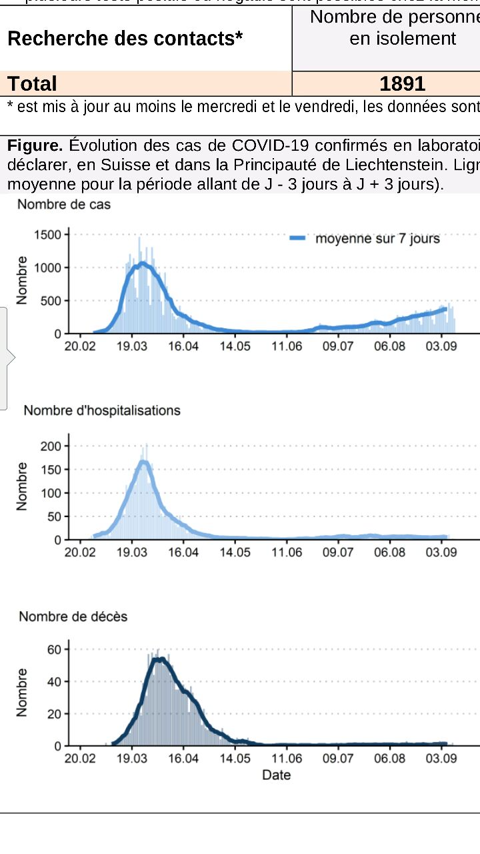
https://covid-19-schweiz.bagapps.ch/fr-1.html

Les courbes d’hospitalisations et de décès :
- Hospitalisations : PLATE depuis fin avril
- Décès : PLATE depuis fin mai
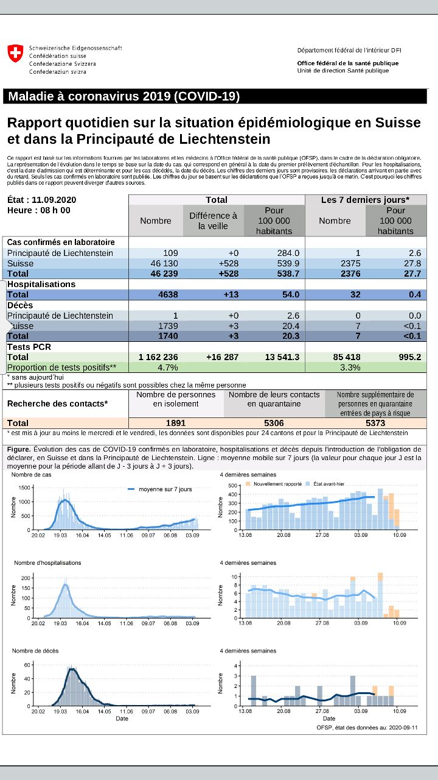
Statistiques de décès en Suisse durant le 1er semestre 2020 :
1er semestre 2020 => 32 244 morts.
C'est MOINS de morts durant le 1er semestre en 2020 que les 8 années précédentes !
Nombre de décès pour 2019 à 2012 : 34 799/34 690/34 541/32 431/35 774/32 280/33 881/33 042.
Part de décès "du COVID" en 2020 : 5,21% (1er semestre
https://ace024.com/statistiques-suisse-covid-19/

Causes de mort en Suisse, nombre de morts et taux de mortalité en 2017 :
- Maladie cardio-vasculaire : 21 042 (0,25%)
- Cancer : 17 295 (0,2%)
- Démence : 6 588 (0,08%)
- Maladie de l'appareil respiratoire : 4 649 (0,05%)
- Accident ou mort violente : 3 734 (0,04%)
- Diabète : 1255
- Maladie infectieuse : 806
- Cirrhose du foie alcoolique : 421
https://www.bfs.admin.ch/bfs/fr/home/statistiques/sante/etat-sante/mortalite-causes-deces/specifiques.html

2000 morts de plus en 2017 par rapport à 2016, et pourtant personne ne s'est affolé :
https://www.google.com/amp/s/amp.rts.ch/info/suisse/10948158-les-maladies-cardiovasculaires-principale-cause-de-deces-en-suisse.html

[Arrêt du décompte des cas de grippes le 17 mars, comme en France] La pandémie actuelle de COVID-19 influence la collecte des données relatives aux affections grippales. Les symptômes du COVID-19 étant similaires à ceux d'une infection à influenza, il est possible que la statistique Sentinella des affections grippales inclut des cas de COVID-19. De plus, la situation actuelle peut influencer le comportement de consultation médicale des personnes malades. Cela doit être pris en considération lors de l'interprétation des données. Pour ces raisons, les données sont de moins en moins représentatives pour influenza. C'est pourquoi, les rapports sur la grippe seront interrompus avec effet immédiat.
(Le 17 mars 2020)
https://www.bag.admin.ch/bag/fr/home/krankheiten/ausbrueche-epidemien-pandemien/aktuelle-ausbrueche-epidemien/saisonale-grippe---lagebericht-schweiz.html

Toujours 97% de comorbidité (hypertension, cardio-vasculaire, diabète) et l'âge médian de mort est de 82 ans pour les hommes et 86 ans pour les femmes.
Rapport de la semaine 36 :
https://www.bag.admin.ch/bag/fr/home/krankheiten/ausbrueche-epidemien-pandemien/aktuelle-ausbrueche-epidemien/novel-cov/situation-schweiz-und-international.html#-1315239417

Or l'espérance de vie est de 81,9 ans pour les hommes et 85,6 ans pour les femmes en Suisse !
https://www.bfs.admin.ch/bfs/fr/home/statistiques/population/naissances-deces/esperance-vie.html
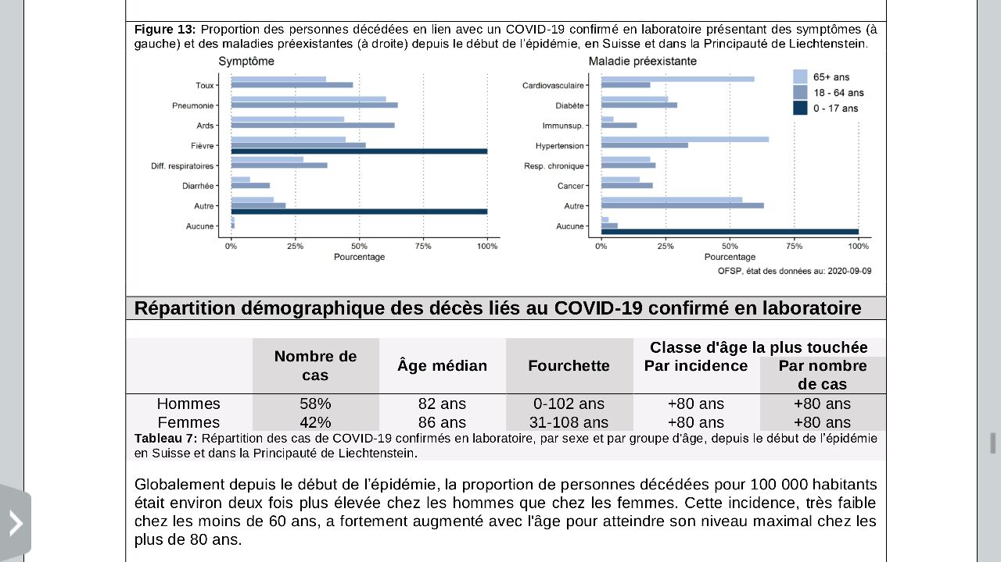

Situation COVID dans le monde au 18 septembre (chiffres OMS)

*Nombre de morts dans le monde = 943 433/7,5 milliards
= 0,01% de mortalité (30 566 740 « cas »/7 500 000 000 = 0,4% de létalité)
(Or grippe a un taux de létalité de 0,1-0,2%)

*1er = Amérique
521 872 morts/1 milliard = 0,05%
1) USA : 195 638 (3 000 de moins entre 25 août et 6 sept) / 330 millions = 0.05%
2) Canada : 9 193/ 37 millions = 0,02%
3) Pérou : 31 051 (19 000 : 800% d'augmentation depuis 19 juillet jusqu'au 3 août puis 2000 de plus au 12 août !) / 32 millions = 0,08%

*2ème = Europe
228 669 morts/743 millions = 0,03%
1) Belgique : 9 936/11 millions = 0,09%
2) Royaume-Uni : 41 705 /66 000 000 = 0.06% (baisse de 5300 décès le 12 août après une modif de méthode de calcul)
3) Espagne : 30 405 (29 000 le 1er juin)/47 millions = 0.06%
4) Italie : 35 658/60 millions = 0.06%
5) France : 30 930/67 millions = 0.04%
6) Suisse : 1763/ 8,5 milliards = 0.02% (Genève : 297 = 0,05% )
24 juin : 1680 (Genève 24 juin : 286 et 19 juillet : 288) = 20/mois en Suisse 2/mois à Genève ! Taux de létalité = 48 795 « cas »/8 500 000 = 0,5%)
7) Allemagne : 9 378 (9 980 25.08, 9401 6.09, 9 378 18.09)/83 millions = 0,01%

*3ème = Australie
832 morts (100 de + en 1 semaine depuis le 5 août jusqu'au 12 août depuis le reconfinement + couvre-feu + masques partout ! Puis 100 de + du 12 au 16 août puis 80 de plus du 16 au 25 août)/25 millions = 0,003%

*4ème = Afrique
24 514 morts/1,2 milliard = 0,002%
https://www.who.int/emergencies/diseases/novel-coronavirus-2019/situation-reports

*5ème = Asie
31 000 morts le 1er juin (pas de nombre le 14 juin ni le 24 juin) / 4,3 milliards = 0,0007%
- Chine : 4743 / 1,4 milliards = 0,0003%

*Pays qui n'ont pas confiné leur population :
- Suède (écoles restées ouvertes) : 5864/10 millions = 0.058%
- Pays-Bas : 6257/17 millions = 0.03%
- Danemark : 635 (3 en 10 jours) /5.8 millions = 0.01%
- Islande (écoles restées ouvertes) : 10/364 000 = 0.005% (de 10 à 17 entre 12 et 16 août)
- Biélorussie : 771/9 millions = 0,008%
- Corée du Sud : 377/51.6 millions = 0.0007%
- Hong Kong : 103 (+300% depuis 19 juillet jusqu'au 3 août puis 20 cas jusqu'au 13 août !)/7.5 millions = 0.001%
- Taiwan : 7 (pas bougé en 4 jours)/23 millions = 0,00003%
- Brésil : 134 106/209 millions = 0.06%
- Côte d'Ivoire : 120/26 millions = 0.0005%
- Zaïre (RDC) : 267/46 millions = 0.0005%
- Éthiopie : 1 060 (doublé entre 19 juillet et 3 août puis 100 de + en 9 jours puis 200 en 10 jours !)/108 millions = 0.0005%
- Nigéria : 1 093/214 millions = 0.0009%

*22 pays ou territoires avec 0 mort (Chiffres OMS) :
1) LAOS, CAMBODGE
2) ÉRYTHRÉE
3) MONGOLIE
4) TIMOR
5) GRENADE
6) SAINT-VINCENT
7) SAINTE-LUCIE-ET-LES-GRENADINES
8) SAINT-CHRISTOPHE
9) NIEVES
10) SAINT-BARTHELEMY
11) SAINT-PIERRE ET MIQUELON
12) SEYCHELLES
13) DOMINIQUE
14) ANGUILLE
15) SINT EUSTATIUS AND SABA
16) BOUTAN
17) NOUVELLE CALÉDONIE
18) FAROE
19) GIBRALTAR
20) GROENLAND
21) HOLY SEE
22) ILES FALKLAND
https://www.who.int/emergencies/diseases/novel-coronavirus-2019/situation-reports

*80 États au moins qui ont entre 0 et 50 morts (pas le même nombre de pays total, pas la même source vu que les rapports s'arrêtent au 16 août).
https://www.who.int/emergencies/diseases/novel-coronavirus-2019/situation-reports (s'arrête au 16 août)
https://covid19.who.int/table

*2 cantons de Suisse qui ont 0 mort : Obwald et Appenzel Rhodes Intérieur (Jura : 4 ! Vaud : 311 / Valais : 107)
https://covid-19-schweiz.bagapps.ch/fr-1.html

*Errata de l'OMS (3-4 par jour !!) :
https://www.who.int/publications/m/item/log-of-major-changes-and-errata-in-who-daily-aggregate-case-and-death-count-data

Agenda des mesures liberticides en Suisse :
  - lundi 16 mars : fermeture des écoles (je l'apprends par Gilles Jungo vendredi 13 mars vers 15h) et groupes de max 5 pers, 2m de distanciation sociale
  - 16 mars à 18h : fermeture des bars-restaus-discothèques des commerces "non indispensables"
  - 17 mars : tri sélectif aux frontières
****************************************
  - 27 avril : réouverture des coiffeurs et services de soin à la personne (avec masque), jardineries, magasins de bricolage,
  - 11 mai : réouvertures des écoles obligatoires, autres commerces, restaus (avec coordonnées personnelles à donner).
  - 30 mai : rassemblement de 30 pers. max
  - 6 juin : réouverture des dancings et lieux culturels de divertissement et prostitution / Manifestation de 300 pers. max / sport avec contact rapproché interdit !
  - 8 juin : écoles secondaires et supérieures, lieux de divertissement.
  - 15 juin : réouverture des frontières
  - 22 juin : manif jusqu’à 1000 pers (avec traçage), 1m50 de distanciation sociale
  - 6 juillet : masques obligatoires dans les transports publics et quarantaine depuis une 40aine de pays
  - 8 juillet : début des masques obligatoires dans les magasins (Vaud 300 morts, Jura 4 morts)
  - 28 juillet : masques obligatoires dans les magasins à Genève
  - Masque obligatoire dans les magasins par canton, à partir de :
- Vaud* et Jura* : 6 juillet
- Genève : 28 juillet
- Bâle-Ville : 20 août
- Neuchâtel : 21 août
- Zürich* : 27 août
- Fribourg* : 28 août
- Valais : 31 août
  - 31 juillet : fermeture des dancings et animations bars à Genève (Vaud le 17 septembre)
  - 2 août : max 100 pers. pour les réunions privées (sauf si distance 1,5m ou masque)
  - 18 août : Genève : manifestations par groupes de 100 (au lieu de 300) et déplacements dans restaus avec masque
  - 24 août : masque obligatoire l’école au Sec II dans plusieurs cantons
  - 14 sept : quarantaine obligatoire depuis 9 régions sur 13 de France
  - Genève : proposition de déclaration à l’Etat pour toutes réunions privées, abandonnée pour cause de riposte populaire !
  - Genève 14 octobre 2020 :
  - Interdiction des manifestations privées au-delà de 100 personnes
  - Nul besoin d'annonce pour les réunions familiales ou événements privés jusqu'à 15 personnes. Dès 15 personnes, pas d'annonce non plus mais port du masque, traçage et plan de protection obligatoires.
  - Cycles d'orientation et secondaire II: annulation des camps scolaires et voyages d'études
  - École primaire: camps et sorties scolaires restent autorisés
  - Port du masque obligatoire dans tous les établissements accessibles au public
https://www.ge.ch/document/point-presse-du-conseil-etat-du-14-octobre-2020

Procès en cours pour s’opposer au masque :
*Jura (Me Voirol)
*Vaud (Me Brenci)
*Zurich : https://www.lematin.ch/story/des-opposants-zurichois-au-masque-vont-au-tf-363948302536
*Fribourg (Me Gendre)

Historique des ordonnances, rapports explicatifs et recommandations de l'OFSP à propos du COVID19.
https://www.bag.admin.ch/bag/fr/home/krankheiten/ausbrueche-epidemien-pandemien/aktuelle-ausbrueche-epidemien/novel-cov/massnahmen-des-bundes.html#-834045337

Lois et ordonnances sanitaires liberticides en Suisse :
- Loi sur les épidémies (LEp), voir art. 6 : https://www.admin.ch/opc/fr/classified-compilation/20071012/index.html
- Projet de loi COVID19, voir art. 2 : https://www.newsd.admin.ch/newsd/message/attachments/61797.pdf
(Remise à jour le 12 août du projet de loi COVID19 par rapport au projet initial :
https://www.admin.ch/gov/fr/accueil/documentation/communiques.msg-id-80055.html)
- Rapport explicatif de la loi covid19 (voir art. 2) : https://www.newsd.admin.ch/newsd/message/attachments/61788.pdf
- Ordonnance masques dans les transports publics : https://www.bag.admin.ch/bag/fr/home/krankheiten/ausbrueche-epidemien-pandemien/aktuelle-ausbrueche-epidemien/novel-cov/massnahmen-des-bundes.html#-834045337
- Liste remise à jour des 51 pays + 9 régions de France (sur 13) à partir en provenance desquels la quarantaine est obligatoire : https://urlz.fr/dyuG

Référendum STOP application de traçage SwissCovid :
- en français : gerardscheller.ch/FeuilleReferendumSwissCovidFR_defin.pdf
- en allemand : gerardscheller.ch/FeuilleReferendumSwissCovidDE_defin.pdf
- en italien : gerardscheller.ch/FeuilleReferendumSwissCovidIT_defin.pdf

Sites pour le référendum STOP SwissCovid :
https://www.stop-swisscovid.net
https://1291.one/

Plan mondial pour les vaccins de l'OMS 2011-2020 : https://www.who.int/immunization/global_vaccine_action_plan/DoV_GVAP_2012_2020/fr/

Plan UE de vaccination 2018-2022 : https://ec.europa.eu/health/vaccination/overview_fr

ID 2020 : GAVI (UNICEF, OMS, Banque Mondiale, Fondation Gates, Industries pharmaceutiques, basée à Genève) + Accenture + Microsoft + Fondation Rockefeller sont associés pour attribuer une identification digitale aux personnes.
https://id2020.org/alliance
https://fr.m.wikipedia.org/wiki/Nanotechnologie

Quantum dot dye (=colorant/tatouage à points quantiques, nano => 20 microns) avec le vaccin.
Les chercheurs du MIT ont maintenant développé une nouvelle façon d'enregistrer les antécédents de vaccination d'un patient: le stockage des données dans un modèle de colorant, invisible à l'œil nu, qui est délivré sous la peau en même temps que le vaccin. La recherche a été financée par la Fondation Bill et Melinda Gates et la subvention de soutien (de base) du Koch Institute du National Cancer Institute.
https://scitechdaily.com/storing-medical-records-below-the-skins-surface-with-quantum-dot-dye/

Identification ADN de la population : 2 ordonnances suisses en cours
- Ordonnance sur l'établissement de profils d'ADN en matière civile et administrative.
- Ordonnance sur l'analyse génétique humaine.
La consultation relative aux ordonnances révisées a été ouverte le 19 mai 2020.
L'entrée en vigueur de la LAGH révisée et de ses ordonnances est prévue pour 2021.

Révision de la loi fédérale sur l'analyse génétique humaine
Aujourd'hui, il est simple et peu onéreux de réaliser des analyses génétiques. De nouveaux marchés se sont créés, en particulier sur Internet. La loi sur l'analyse génétique humaine (LAGH) ne satisfait plus aux exigences actuelles et doit être remaniée.

Les progrès dépassent la législation
Le décryptage du patrimoine génétique a beaucoup évolué au cours des dernières années. Aujourd'hui, il est peu onéreux de réaliser rapidement des analyses génétiques. De nouvelles offres commerciales sont apparues, comme par exemple, les tests génétiques directement destinés au consommateur ou « Direct-to-Consumer Genetic Tests » (DTC-GT). Toute personne intéressée peut ainsi faire réaliser des analyses génétiques, aussi bien à des fins médicales que non médicales. Les commandes se font directement auprès du prestataire, en général via Internet.

Identifier et combler le vide juridique
Depuis l'entrée en vigueur en 2007 de la loi fédérale sur l'analyse génétique humaine (LAGH) la situation a totalement changé. La LAGH ne répond plus à la situation actuelle. Ainsi, la loi ne réglemente pas de manière adéquate les analyses commerciales, en particulier pour les offres faites par des entreprises étrangères. De plus, il n'est pas clair si les analyses qui ne sont pas réglementées par la LAGH sont autorisées ou non (vous trouverez davantage d'informations dans la rubrique « Documents »).
Le Parlement a donc chargé le Conseil fédéral d'examiner la loi et de proposer les modifications qui s'imposent.
Etat d’avancement des travaux
Révision de la législation relative à la LAGH
Le 15 juin 2018, le Parlement a adopté la LAGH révisée. Le Conseil National et le Conseil des Etats l’ont acceptée à l’unanimité lors du vote final.
Dans l'onglet „Liens“, vous trouverez un lien vers le site Internet du Parlement avec des informations relatives aux débats parlementaires. Dans l’onglet «Documents», vous trouverez le texte de loi adopté par le Parlement.
A l’issue de l’adoption de la loi, les dispositions d’exécution devront être adaptées en conséquence. Ceci concerne en particulier l’Ordonnance sur l’analyse génétique humaine (OAGH) et l’Ordonnance sur l’établissement de profils d’ADN en matière civile et administrative (OACA).
https://www.bag.admin.ch/bag/fr/home/medizin-und-forschung/genetische-untersuchungen/aktuelle-rechtsetzungsprojekte1.html

17 organisations internationales impliquées dans les décisions prises pour lutter contre le COVID19 :
- WEF : Event 201, Great Reset
- Institut Hopkins : Event 201
- UNICEF : GAVI, plan de vaccination 2018-2022 de la Commission européenne
- GAVI : Fondation BMG + UNICEF + Banque Mondiale + OMS + ind. Pharma + 29 pays, Fait partie des partenaires du plan pour les carnets de vaccination de la Commission européenne 2018-2022
- OMS : Le financement de l’OMS (dont les "Fondations philanthropiques » : 10,74%, dont Gates est le plus gros contributeur + « Partnerships » : 6,92% = Gavi, Unitaid, Global Fund - tous financés par Gates !- ) :
http://open.who.int/2020-21/budget-and-financing/flow
La Fondation Bill & Melinda Gates finance 82,62% des contributions données par les fondations philanthropiques, qui correspond à 10,74% du financement total de l'OMS (dont la Fondation Rockefeller 1,28% et Open Society 0,04%, celle de Soros).
Fait partie des partenaires du plan pour les carnets de vaccination de l’UE 2018-2022
- Microsoft : Bill Gates, ID2020, brevet WO2020 060606
- Fondation Rockefeller : OMS, ID2020, rapport 2010 qui indiquait 4 scénarios à l’horizon 2030 (dont le Lockstep)…
- Standard Oil (Esso)
- Exxon, Mobil, Chevron, BP
- Rapport Flexner (médecine chimique et Labos pharma) et Codex Alimentarius
- Programmes eugénistes, notamment sous l'Allemagne nazie
- l'OMS
- WWF
- ONU (+ terrain du siège à New York)
- Les tours du WTC de New York
- CFR (1921)
- Bilderberg (1954)
- Commission Trilatérale (1973)
- Institut Kinsey
- L’université de Chicago (école de la pensée de Milton Friedman et du néo-libéralisme), John D Rockefeller
- Nelson, petit fils de John D, est proche de H. Kissinger sous Ford
- ID2020
- American Cancer Society (et invalida le lien entre le pétrole et le cancer)
www.rockefellerfoundation.org/about-us/our-history/ https://fr.wikipedia.org/wiki/John_Davison_Rockefeller
https://fr.wikipedia.org/wiki/Fondation_Rockefeller
- Open Societies de Soros : Poynter Institute, OMS, …
- Fondation Bill & Melinda Gates : Better than cash, OMS, GAVI, Microsoft, Unitaid, Global Fund, CEPI, Wellcome Trust… financent BlackRock, Goldman Sachs, JPMorgan, Total, Monsanto, Mac Do, Coca, et aussi il finance Le Monde (4 millions entre 2014 et 2019), ... https://liesidotorg.wordpress.com/2020/05/12/le-monde-bill-gates-un-exemple-sur-la-maniere-dont-sachete-la-presse/
La Fondation finance … https://www.gatesfoundation.org/Who-We-Are/General-Information/Financials 3 milliards et quelques entre 2009 et 2015 versé à Gavi, 1,5 milliard à l’OMS, UNICEF, Fondation Rotary, Global Fund, Fondation des Nations Unies, … https://fr.wikipedia.org/wiki/Fondation_Bill-et-Melinda-Gates
- ONU : NWO (initiative fondée en 2008 avec 3 poles), pour le développement durable d'ici à 2030, et le bonheur, le bien-être et la liberté de toute vie sur Terre d'ici 2050 : le Happytalisme, ONUDI Bonheur, mobiliser 30 000 milliards de dollars pour réaliser les 17 objectifs du développement durable
- GPMB : organisme de surveillance et de responsabilisation pour préparer aux crises sanitaires mondiales, créé en 2017 par Banque Mondiale et OMS mais se dit « indépendant », ont produit un rapport en sept. 2019 pour demander que les gouvernements et les organisations de la santé soient prêts pour une épidémie pour sept. 2020 (« A World at risk »)
- CEPI : financé par FBMG, fondé à Davos par gvt de Norvège et Inde, FBMG, Wellcome Trust, WEF. Finance Inovio, les programmes de vaccins humains, présent au WEF janvier 2020. Fait partie des partenaires du plan pour les carnets de vaccination de l’UE 2018-2022.
CEPI est un partenariat mondial innovant entre les organisations publiques, privées, philanthropiques et de la société civile lancé à Davos en 2017 pour développer des vaccins afin de stopper les futures épidémies. Leur mission est d'accélérer le développement de vaccins contre le maladies infectieuses émergentes et de permettre un accès équitable à ces vaccins pour les personnes durant les alertes
- Wellcome Trust : financé par FBMG, finance R&D de GPMB, présent au WEF janvier 2020, l'objectif du Trust est de "réaliser des améliorations extraordinaires de la santé en soutenant les esprits les plus brillants", et en plus de financer la recherche biomédicale, il soutient la compréhension publique de la science. Elle avait une dotation financière de 25,9 milliards de livres sterling en 2018, ce qui en fait la quatrième fondation caritative la plus riche du monde.) https://www.gatesfoundation.org/How-We-Work/Quick-Links/Grants-Database/Grants/2016/07/OPP1151904
- Unitaid : financé par FBMG, présidé par Marisol Touraine « La vaccination, ça ne se discute pas. »
- Global Fund : (pour soigner le Palu-Sida-Tuberculose) financé par FBMG, ex-directeur = Tedros Adhanom Ghebreyesus
- FMI :
- rapport du 27 mars 2017 explique comment convaincre les populations du bien fondé du sans cash, dans “The Macroeconomics of De-Cashing” (Macroéconomie du décaissement), l’analyste du FMI Alexei Kireyev recommande dans ses conclusions :
"Bien que certains pays décaisseront très probablement dans quelques années, le retrait total des espèces devrait être progressif. Le processus d'encaissement pourrait s'appuyer sur les étapes initiales et largement incontestées, telles que l'élimination progressive des grosses coupures (comme en Inde en 2016*), le plafonnement des transactions en espèces et la déclaration des mouvements d'espèces à travers les frontières. D'autres mesures pourraient inclure la création d'incitations économiques pour réduire l'utilisation des espèces dans les transactions, la simplification de l'ouverture et de l'utilisation des dépôts transférables et l'informatisation du système financier."
- « aide » de 940 millions de dollars à la Biélorussie contre des mesures de confinement, de masques, de fermetures de commerces, etc. (avant : 92 millions proposés par l’OMS) => Refus de Loukachenko, annonce le 19 juin à Minsk.
https://youtu.be/b9pcxr8usKA
- Great Reset = dévaluation du dollar. « Grand Reset » a été rendu célèbre en 2014 par Christine Lagarde, alors à la tête du FMI, pour désigner la prochaine crise financière.
Le Monde du 15 avril (financé par Bill Gates et propriété de Pigasse et Niel) : Coronavirus : le FMI prédit une récession mondiale historique, avec un recul de la croissance estimé à 3% en 2020. Cette année, les pays les plus touchés seront ceux de la zone euro, avec une contraction de l’activité de 7,5 % (– 7,2 % pour la France), suivis du Royaume-Uni et des Etats-Unis, avec des replis respectifs de 6,5 % et de 5,9 %.
- Banque Mondiale : GAVI, GPMB, livraison de tests covid19 en 2018, …
- …

